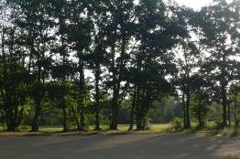
Jeudi 9 juin 2011

Deux records ce matin :
1 - Il fait beau … à 7 heures ce matin :
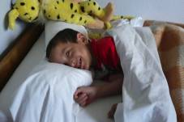

2 – Salim est le lève-tard du groupe… Il était 8 heures du matin !
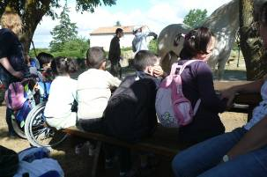

Plus tard, nous retrouvons Félicien en compagnie de Mélanie, Clémence et Jupiter pour cette nouvelle matinée.
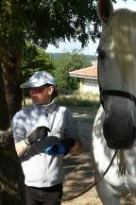

Alors si vous avez envie partir faire de la carriole avec Jupiter, et que vous pensez que c’est simple comme « Bonjour ! » … Renoncez !
Il faut du temps pour préparer le cheval de trait (brossage, arnachement), pour atteler le cheval à la cariole puis ensuite pour le nettoyer à nouveau. Il vous faut la matinée pour une promenade d’une heure !
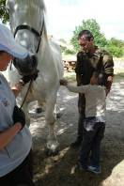
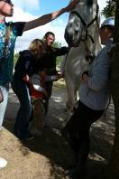
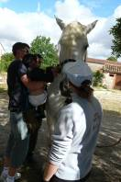
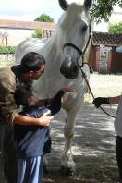

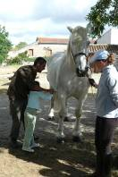
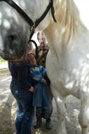
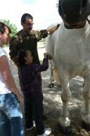

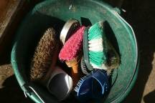

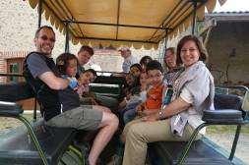
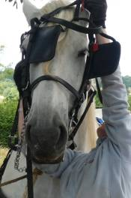
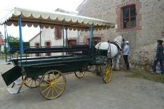
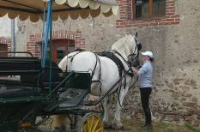

Et nous voilà partis dans la campagne … Nous avons revu les brebis, les agneaux et les cochons dans les prés. Nous avons croisé les ânes, les vaches. Nous sommes allés observer le matériel agricole pour faire plaisir à Rufus qui est un as des machines. Nous avons pris des chemins bosselés, des virages, une grande descente. Jupiter est même parti au galop, mais comme il est obéissant il a fait très attention à nous.
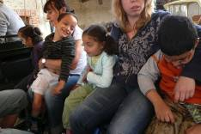
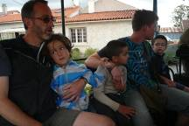

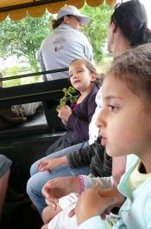
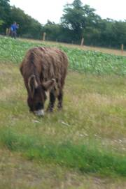
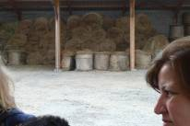

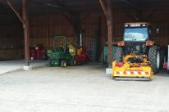

Puis, retour à la ferme et adieux à Jupiter !

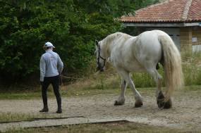
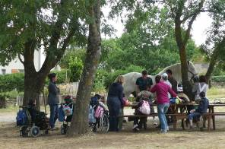

L’après-midi, nous nous sommes occupés de la basse-cour. Il a fallu nourrir et abreuver les poules, les coqs, les pintades et autres volatiles, puis ensuite nettoyer les clapiers des lapins et séparer une lapine de ses lapereaux.
Quel boulot !
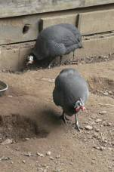
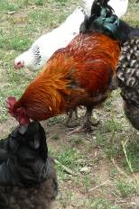
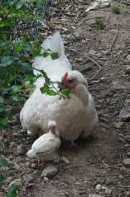
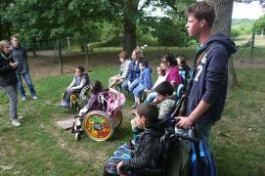

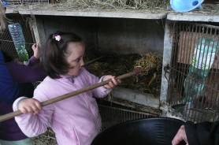
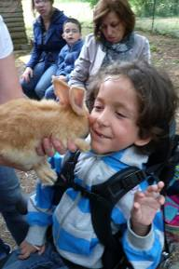
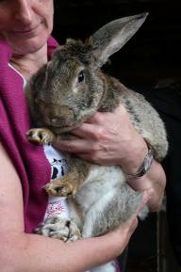

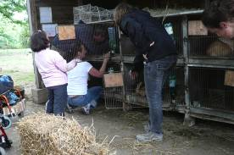

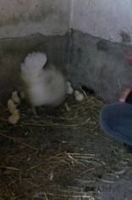
Et grosse surprise … Sophie et Clémence nous présentent des nouveaux nés : des poussins sont nés la nuit dernière :
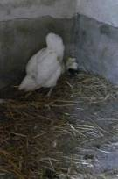
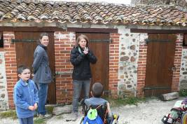

Et alors ? Cette dernière soirée à Lathus ?
Une classe de l’école du Chêne de la Bie à Fénery dans les Deux Sèvres est venue vers nous. Nous sommes partis en randonnée ensemble après le diner, nous avons fait du tobbogan puis Philippe, le directeur de l’école a raconté deux contes : « Le petit cochet dans la grange à Jacquet » et « Marao, Marao, la boune fame a ma fit, mao, mao ». C’était magique !
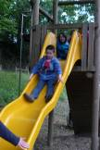
A la fin, Léa a offert un paquet de carambars à tous les enfants !
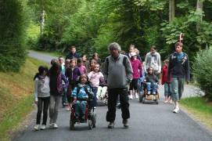
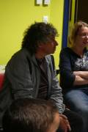
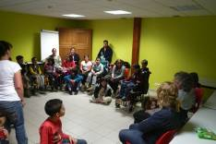
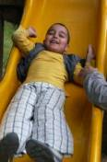
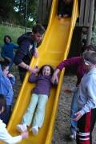
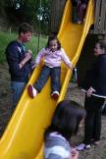
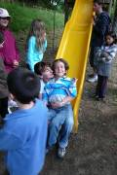
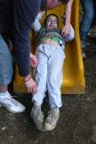
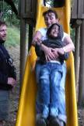

Et voilà, demain c’est le dernier jour ! Nous ferons du pain dans la matinée, déjeunerons vite et essayerons d’être rentrés à Vaucresson vers 19h00.

